Аналитический отчёт составлен за 2014 года
по проекту «Чаар Парна: Усиление реализации прав ребёнка в Ловозерском районе Мурманской области, в том числе детей народностей саами и коми»

I. Вводная часть:
Отчёт составлен на 11 декабря 2014 г.

II. Приоритетная среда (внешние и внутренние факторы, влияющие на выполнение и развитие проекта):
В течение данного периода времени существенных изменений в законодательстве не наблюдалось.

III. Краткий обзор проекта:
Приоритетным направлением в работе по реализации проекта является:
- реализация прав ребенка посредством продвижения ценностей Конвенции о правах ребенка среди обучающихся ГАОУ МО СПО «СНК»;
- повышение компетентности специалистов, работающих с обучающимися;
- информационно-консультативная поддержка по правам детей среди обучающихся ГАОУ МО СПО «СНК». В том числе поддержка детей саами;
- укрепление сотрудничества с различными организациями, занимающимися защитой прав детей, по профилактике правонарушений несовершеннолетних;
- профилактика правонарушений, среди обучающихся.
В ходе проекта осуществлялась сотрудничество с учреждениями:
- Территориальной избирательной комиссией;
- МБУК «Ловозерский районный национальный культурный центр»;
- Областной спортивный комитет;
- Отдел по культуре, по делам молодежи и связи с общественностью администрации муниципального образования Ловозерского района;
- Комиссией по делам несовершеннолетних и защите прав (КДНиЗП).

IV. Проектные задачи и ожидаемые результаты:
- Ситуационный анализ:
№ | Мероприятия | Количество охваченных | О мероприятии
1 | 23 января – День памяти, посвященный снятию блокады Ленинграда (проведена линейка памяти, выпущена тематическая газета) | 20 | Данное мероприятие проводилось с целью расширения знаний обучающихся о героической обороне Ленинграда; формирования сознания необходимости защищать Отечество;  воспитания чувства патриотизма, уважения и благодарного отношения к погибшим
2 | 6 февраля – Мастер-класс профессии «Повар-кондитер»:  «Блюда саамской кухни»  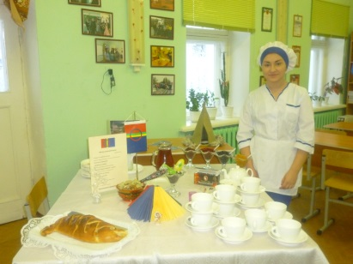 | 25 | Мастер-класс проводился в рамках празднования Дня саамов мастером производственного обучения Мирововой Еленой Леоновной, с целью формирования системы знаний об особенностях саамской кухни;  национальных традиций народов Севера;  воспитания уважительного отношения к истории и культуры родного края  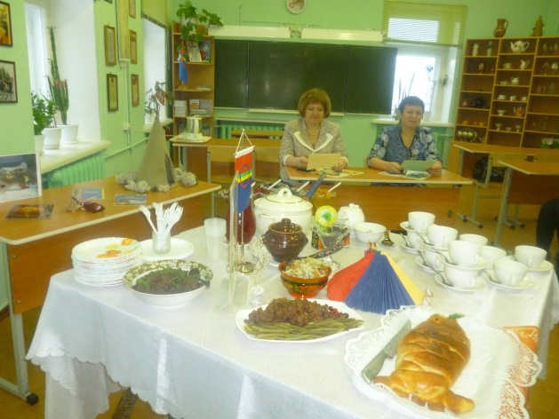
3 | 13 февраля 2014 г. мастер-класс профессии «Хозяйка усадьбы» | 17 | По теме «Изготовление узора для детских бурок», с целью сохранения и развития традиционных национальных саамских промыслов
4 | Встреча с воинами интернационалистами:  провели урок мужества;  подготовили мультимедийную презентацию;  выпустили тематическую газету  (с.Ловозеро – 12 февраля, п.Ревда – 15 февраля) | Весь коллектив обучаю-  щихся колледжа с.Ловозеро и п.Ревда 100 человек | Цель мероприятия познакомить обучающихся с событиями 25-летней давности, с участниками этих событий;  воспитание уважения к людям проявившим героизм;  вовлечение обучающихся и преподавателей в активную деятельность по патриотическому воспитанию с целью формирования у обучающихся гражданственности, патриотизма, активной жизненной позиции для успешной их социализации на благо региона и Родины в целом
5 | 21 февраля – спортивный праздник «Даешь молодежь»  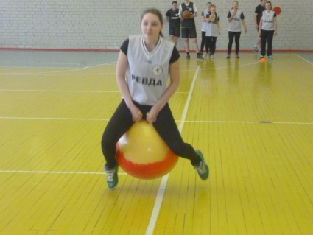 | Команды площадок Ревда-Ловозеро,  35 человек | Формирование здорового образа жизни у обучающихся, привлечение обучающихся к занятиям физической культуры и спортом  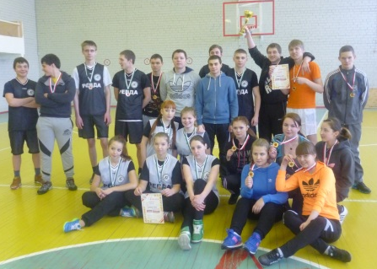
6 | 12 марта – участвовали в районной викторине-игре «Мы избиратели нового века»  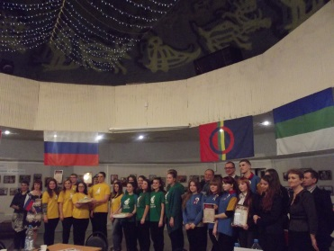 | 18 | Игра проводилась в целях развития творческих способностей обучающихся, повышения правовой культуры, развития гражданского общества, воспитания умения работать в коллективе  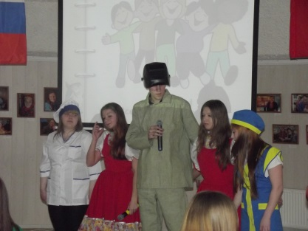
7 | 14 марта - мастер-класс профессии «Оленевод-механизатор» | 19 | «Знакомство с профессией» мастер-класс по теме «Метание арканов». С целью сохранения и развития национальных саамских промыслов
8 | 10 апреля – совместно с Ловозерской библиотекой проведен урок мужества | 18 | Тема урока-мужества «Освобождение Заполярья. Петсамо-Киркенесская операция»
9 | 22 апреля – участвовали в правовой игре «С Фемидой на «Ты»!»  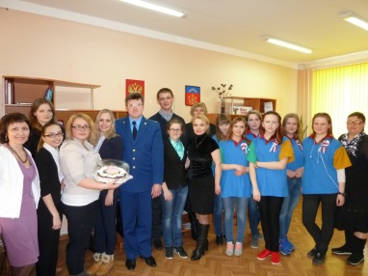 | 17 | Игра проводилась в Ловозерской библиотеке, с участием команды Центра детского творчества «Дети Севера», с целью повышения правовой культуры  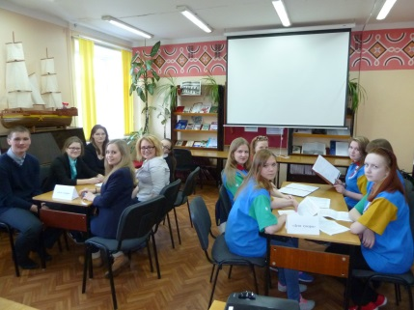
10 | 25 апреля – поездка в краеведческий музей в г. Мурманск | 12 | Поездка проводилась с целью ознакомления с историей родного края, воспитания патриотизма и гражданственности
11 | 21 – 29 апреля – исследовательская работа «Профессии в годы Великой Отечественной войны» | Весь коллектив обучаю-  щихся колледжа с.Ловозеро и п.Ревда 100 человек | 29 апреля подведены итоги исследовательских работ «Профессии в годы Великой Отечественной войны»  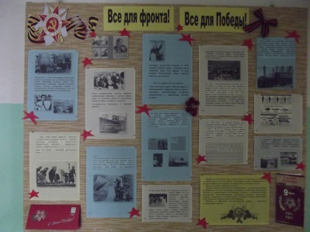
12 | 23-24 апреля – конкурс «Салют, Победа!» Знаешь ли ты, историю Великой Отечественной войны?» | 80 | Конкурс проводился в целях патриотического воспитания, формирования у молодежи уважения к историческому прошлому свой страны
13 | 8 мая – праздничный концерт, посвященный празднованию Дня Победы. Праздничное чаепитие для ветеранов.  Возложение цветов к памятнику | Коллектив обучаю-  щихся  ГАОУ МО СПО «СНК»  80 | Прививать чувство патриотизма, уважение к подвигам героев Великой Отечественной войны
14 | 9 – 10 мая – традиционный автопробег в Долину Славы, посвященный Дню Победы  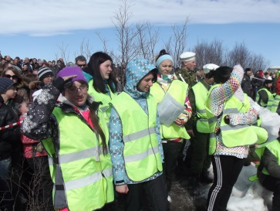 | 23 | Цель автопробега приобщение обучающихся к истории страны, знакомство с положительным примером мужества, любви к Родине.  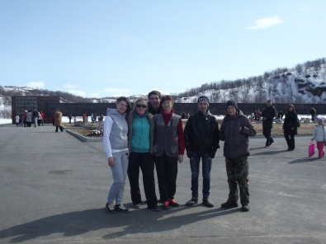
15 | День здоровья, спортивные мероприятия | Коллектив обучаю-  щихся  ГАОУ МО СПО «СНК»  60 | Проводился с целью организации досуга, формирования здорового образа жизни, физического развития молодежи
16 | День учителя, праздничный концерт | Коллектив обучаю-  щихся  ГАОУ МО СПО «СНК»  50 | Развитие творческого потенциала, умения работать в группе. Воспитание уважения к профессии преподавателей и мастеров
17 | Посвящение в студенты | 55 | Развитие творческого потенциала, воспитание уважения к традиция учебного заведение. Торжественный прием новых членов обучающихся СНК
18 | Правовая игра «Конвенция о правах ребенка» | 40 | Ознакомление с историей возникновения Конвенции о правах ребенка ее их значением в жизни обучающихся. Расширение правовых знания воспитанников, развитие умения применения на практике полученных правовых знаний.  Воспитание правового самосознания, уважения прав другого человека.
19 | Правовая игра «Конституция РФ – права и обязанности» | 50 | Формирование у обучающихся российской гражданской идентичности посредством изучения Основного Закона России, правовой культуры, уважения к Основному Закону государства.  Формирование активной жизненной позиции обучающихся, их гражданского самоопределения, стремлению к самореализации

Достигнутые результаты:
- в основном, задачи поставленные на отчетный период выполнены;
- завершена организация рабочего места для деятельности инициативной группы;
- проведена корректировка плана мероприятий на IV квартал, с учетом пожеланий обучающихся:
- составление фото-отчетов по итогам проведенных мероприятий;
- проведение экскурсий;
- организация поездок по культурно-историческим местам Мурманской области
- продолжено сотрудничество с представителями общественных организаций в рамках проекта.

Прямая помощь за 2014 год
дети |  |  | взрослые |  |  | Общее количество человек, получивших прямую помощь
девочки | мальчики | всего | женщины | мужчины | всего
16 | 15 | 31 | 5 | 3 | 8 | 39

Косвенная помощь за 2014 год
дети |  |  | взрослые |  |  | Общее количество человек, получивших прямую помощь
девочки | мальчики | всего | женщины | мужчины | всего
11 | 7 | 18 | 7 | 4 | 11 | 29

Директор В.Н. Иваницкий

